

ประกาศสถานีตำรวจภูธรเขาฉกรรจ์
เรื่อง ประกาศผู้ชนะการเสนอราคาจัดซื้อน้ำมันเชื้อเพลิง เพื่อใช้ในภารกิจป้องกันปราบปรามอาชญากรรม
โดยวิธีเฉพาะเจาะจง (งบปกติ)
......................................................................
ตามที่ สถานีตำรวจภูธรเขาฉกรรจ์ ได้ดำเนินการจัดซื้อน้ำมันเชื้อเพลิง เพื่อใช้ในภารกิจออกตรวจพื้นที่ ป้องกันปราบปรามอาชญากรรมและจับกุมผู้กระทำผิดกฎหมาย โดยวิธีเฉพาะเจาะจง (งบปกติ) นั้น
ในการนี้ สถานีตำรวจภูธรเขาฉกรรจ์ จัดซื้อน้ำมันเชื้อเพลิง ประจำเดือน ตุลาคม 2566 เป็นเงินจำนวน 98,500.00 บาท (เก้าหมื่นแปดพันห้าร้อยบาทถ้วน) ผู้ได้รับการคัดเลือกได้แก่ ห้างหุ้นส่วนจำกัด ต.วิชัยรัตน์ บริการ โดยนาย เจริญชัย งานสุคนธ์รัตนา ได้เสนอราคา เป็นเงินทั้งสิ้น 98,500.00 บาท (เก้าหมื่นแปดพันห้าร้อยบาทถ้วน) รวมภาษีมูลค่าเพิ่มและภาษีอื่น ค่าขนส่ง ค่าจดทะเบียน และค่าใช้จ่ายอื่น ๆ ทั้งปวง

ประกาศ ณ วันที่ 3 ตุลาคม พ.ศ. ๒๕๖6
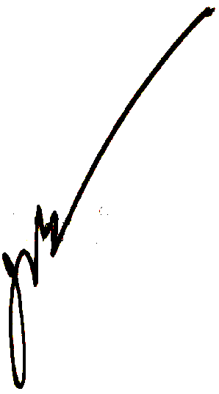

พ.ต.อ.
( เข็มชาติ สุวะศรี)
ผู้กำกับการสถานีตำรวจภูธรเขาฉกรรจ์

